г. Могилев, пр-т Мира, 6
8 0222 70-70-28, 32-72-80
+37529 184-84-78 ,+37529 743-87-65
mog-intourist@mail.ru

«ТУРЦИЯ В ОДЕССЕ»

БАЗА ОТДЫХА «ОЗДОРОВИТЕЛЬНАЯ»
ДАТЫ ЗАЕЗДОВ: с 24.06.2018
КАЖДЫЙ ПОНЕДЕЛЬНИК
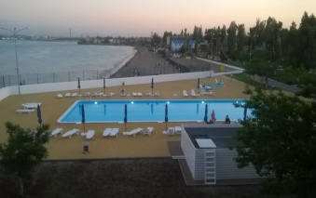
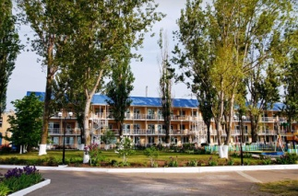
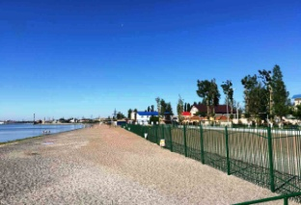
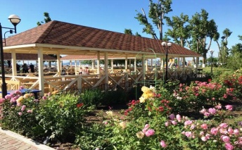
7 НОЧЕЙ НА МОРЕ

Бюджетный отдых для всех! Идеальный вариант для семейного отдыха: плавный вход в море, детская площадка, хорошее питание. Близость базы к центру Одессы и доступная цена - для молодёжи. Охраняемая территория!
РАБОТАЕТ ОТЕЛЬНЫЙ ГИД!
Расположение: район отдыха "Лузановка" на севере Одессы. До Дерибасовской - 15 мин на автобусе, магазин - 5 мин пешком. Работают спасатели, медпункт.
Пляж: собственный закрытый песчаный пляж – 0 метров. Регулярная уборка пляжа. Зонтики и шезлонги за доплату.
Услуги: 2 бассейна - взрослый 10*25 м, детский 3*3 м (для детей до 3-х лет) закрытая территория с круглосуточной охраной, четыре 3-этажных каменных корпуса (ремонт 2016 года!), WI-FI, очищенная водопроводная вода, детская площадка, спортивная площадка для мини футбола, площадка для пляжного волейбола, мангалы, летнее кафе, бар-буфет, прокат телевизоров, водных велосипедов, услуги массажистов, транспортное, экскурсионное обслуживание и др.
Номера: все номера с видом на море! В стандартах - боковой! 2/3/4-хместное размещение, номера с удобствами!
Питание: завтраки по с-ме «украинский стол» с большим выбором блюд) включены в стоимость. Обеды/ужины - по желанию за доплату (от 4 у.е.)

2х местные номера «СТАНДАРТ». Корпус 2/3, 2-3й этаж. В каждом номере: комфортная мебель, Wi-Fi, телевизор, холодильник, санузел - холодная и горячая вода постоянно, площадь 2-местного номера - 11 м². Кондиционера - нет! Доп.место - не предусмотрено! Возможно одноместное размещение!
2х местные номера «УЛУЧШЕННЫЕ». Корпус 4, 3й этаж. В каждом номере: раздельные или двуспальные кровати, диван, шкаф, холодильник, кондиционер, санузел. Возможно размещение 3-4 человек. Площадь номера — 26 кв.м.
2-ХКОМНАТНЫЕ номера с раздельными/смежными комнатами (3-й этаж). В первой комнате - двуспальная кровать, шкаф, холодильник, кондиционер. Во второй комнате — раздвигающийся диван, телевизор, вешалка с зеркалом, санузел. Возможно размещение до 4 человек.
Площадь номера — 11 кв.м+13 кв.м.
Расчетный час заселения - 13.00, выселение - 09.00. Выезд из Одессы после 9-тичасового отстоя автобуса по правилам перевозок. Обязательная приемка и сдача номеров. В день заезда и выезда работает камера хранения.
Необходимые документы: паспорт; для детей до 18 лет (при выезде без родителей) разрешение родителей на выезд за рубеж.

График заездов + стоимость тура:
Даты заездов: | Кол-во дней/ночей | Номер Стандарт  2--хместный | Одноместный номер Стандарт | Номер 3х/4хместный 2-хкомнатный  (размещение до 4х чел.) |  | Номер 3х/4хместный улучшенный с террасой
 |  | Осн.место+завтрак | Осн.место+завтрак | Осн.место+завтрак | Доп. место (3й/4й чел. в номере)  +завтрак | Осн.место  +завтрак | Доп. место (3й/4й чел. в номере)  +завтрак
24.06 (25.06-02.07) 03.07.2019 | 8/7 | 125 у.е. | 190 у.е. | 175 у.е. | 110 у.е. | 195 у.е. | 115 у.е.
01.07 (02.07-09.07) 10.07. 2019 | 8/7 | 145 у.е. | 205 у.е. | 200 у.е. | 120 у.е. | 210 у.е. | 125 у.е.
08.07 (09.07-16.07) 17.07. 2019 | 8/7 | 145 у.е. | 205 у.е. | 200 у.е. | 120 у.е. | 210 у.е. | 125 у.е.
15.07 (16.07-23.07) 24.07. 2019 | 8/7 | 145 у.е. | 205 у.е. | 200 у.е. | 120 у.е. | 210 у.е. | 125 у.е.
22.07 (23.07-30.07) 31.07. 2019 | 8/7 | 145 у.е. | 205 у.е. | 200 у.е. | 120 у.е. | 210 у.е. | 125 у.е.
29.07 (30.07-06.08) 07.08. 2019 | 8/7 | 145 у.е. | 205 у.е. | 200 у.е. | 120 у.е. | 210 у.е. | 125 у.е.
05.08 (06.08-13.08) 14.08. 2019 | 8/7 | 145 у.е. | 205 у.е. | 200 у.е. | 120 у.е. | 210 у.е. | 125 у.е.
12.08 (13.08-20.08) 21.08. 2019 | 8/7 | 145 у.е. | 205 у.е. | 200 у.е. | 120 у.е. | 210 у.е. | 125 у.е.
19.08 (20.08-27.08) 28.08. 2019 | 8/7 | 145 у.е. | 205 у.е. | 200 у.е. | 120 у.е. | 210 у.е. | 125 у.е.
Ребенок до 5 лет (4,99) без места на базе, но с местом в автобусе и завтраком - 45 у.е. + 120,00 бел.рублей

Туристическая услуга + транспортный пакет:

135,00 бел.рублей - взрослый
120,00 бел.рублей - дети до 12 лет (11,99)

В стоимость включено: мед.страховка, проезд комфортабельным автобусом, сопровождение гидом, проживание на базе (7 ночей/8 дней), 7 завтраков.

Дополнительно оплачивается: (по желанию) обеды+ужины (от 6,5 у.е./чел.), прокат мангалов, телевизоров, водных велосипедов, услуги массажистов; экскурсия по Одессе - 150 грн/чел., экскурсия с дегустацией вин (полный день) - 450 грн/чел.

КОНТАКТНОЕ ЛИЦО: ДАРЬЯ (80222 32-72-80, +37529 184-84-78)

